Rozpočet vonkajšieho priestoru
Práca rýpadlo nakladacom JCB 4CX .................................................... /hod (28,22 €)
Práca rýpadlo nakladacom JCB 4CX s kladivom ................................/hod (39,83 €)
Práca šmykom riadeným nakladačom .................................................../hod (16,60 €)
Doprava nákladným vozidlom liaz ....................................................../km (1,00 €)
Doprava nakladným vozidlom liaz ......................................................... /hod (18,26 €)
Cena liatych asfaltov:
Hrúbka 3cm ..................................................................................................... /m2 (13,28 €)
Hrúbka 4cm...................................................................................................... /m2 (17.59 €)
Hrúbka 5cm...................................................................................................... /m2 (21,91 €)
Trhanie do hrúbky 5cm vrátane odvozu na skládku do 1km ............................... /m2 (1,99 €)
Rezanie do hrúbky 5cm..................................................................................... /bm (3,32 €)
Obnova starého liateho asfaltu novým v cene je trhanie a odvoz na skládku.......... /m2 (15,27 €)
Cena za 1m3................................................................................................ m3 (431,52 €)
Cena AB asfalto-betón: cena je závislá od nákupu vo výrobných linkách
- Hrúbka 5cm ručné pokladanie....................................................................m2 (13,94 €)
- Hrúbka nad 5cm ručné pokladanie cena za 1 tonu...................................... /t (132,78 €)
- Rezanie do hrúbky 5cm................................................................................/bm (3,32 €)
Cena živičnej zálievky (AZ)
- Zalievanie špár hrúbka do 2cm ..................................../bm (1,66 €)
- Zalievanie špár hrúbka nad 2cm..................................../bm (1,99 €)
Cena zámková dlažba: ceny bez materiálov
- Pokládka zámkovej bez zemných prác na pripravený spodný podklad. V cene je: vymeranie plochy, stiahnutie lôžka, položenie, zavibrovanie a vyšpárovanie dlažby ................................................................................ /m2 (6,64 €)
- Pokládka zámkovej dlažby bez zemných prác. V cene je: vymeranie plochy, navozenie a zvibrovanie hrubého podkladu (do hrúbky 30 cm) stiahnutie lôžka položenie, zavibrovanie a vyšpárovanie dlažby................................................................................./m2 (10,29 €)
- Pokládka parkových obrubníkov bez zemných prác. V cene je: vymeranie obrubníkov, navozenie a zhutnenie podkladového materiálu, osadenie obrubníkov do betónu................................................../bm (3,32 €)
- Pokládka cestných obrubníkov bez zemných prác. V cene je: vymeranie obrubníkov, navozenie a zhutnenie podkladového materiálu, osadenie obrubníkov do betónu a vyplnenie medzier betónom....../bm (5,31 €)
- Dopilovanie dlažby Pri nepravidelných tvaroch je nutné dopíliť dlažbu k obrubníku, palisádam, žľabu alebo domu........................................................................................./bm (2,99 €)
Všetky ceny sú uvádzané bez DPH 19% (Kurz 30,126,- Sk = 1 €)
Ceny je možné riešit dohodou podľa objemu vykonávaných prác

http://detiazahrada.sk/hracie-veze-domceky-a-hojdacky-do-zahrady/hracie-zostavy-evo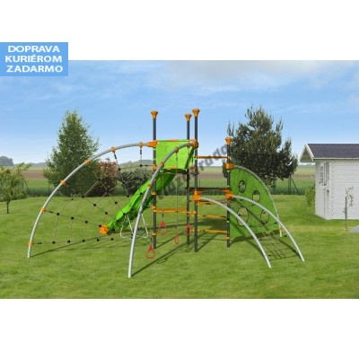876€
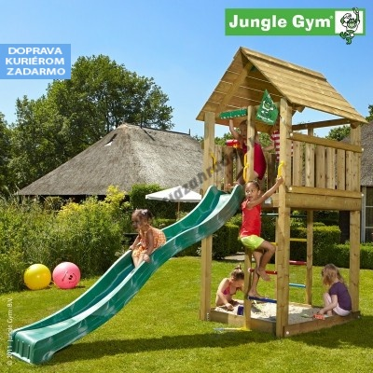 445€
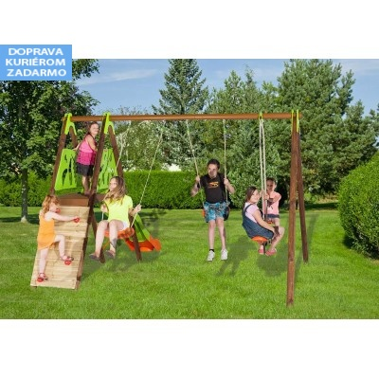419€
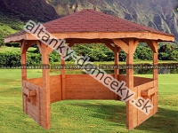http://www.altanky-domceky.sk/product/view/beskydy.html

6 stranný altánok - uhlopriečka 3m
- na požiadanie vieme vyrobiť altánok aj v iných rozmeroch (kalkulácia zdarma)
Nosné stĺpy: 9 x 9cm
Stĺpové vzpery: 9 x 9cm
Výška 2m / výška do hrebeňa 3m

Altánok je pokrytý asfaltovým šindľom (farebné varianty sú: bordová, hnedá, zelená).

Pre zosilnenie konštrukcie a zlepšenia koncového vzhľadu sú pri každom stĺpe umiestnené vzpery.

V cene altánku je započítané:
- strecha pokrytá asfaltovým šindľom podľa vlastného výberu v troch farebných odtieňoch: červená, hnedá, zelená a v dvoch tvaroch: chvost bobra a šesťuholník.
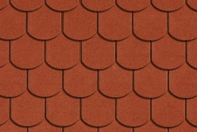 | 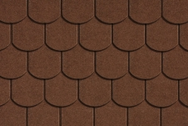 | 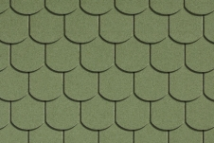
červený šindel | hnedý šindel | zelený šindel
strešná krytina v tvare: šesťuholník
 | 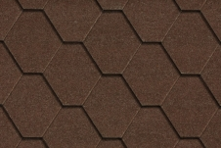 | 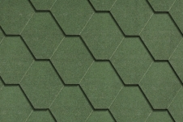
červený šindel | hnedý šindel | zelený šindel

- impregnácia ochranným náterom na drevo v troch farebných odtieňoch:
 |  | 
teak | orech | bezfarebný | Podľa výberu.

Montáž altánku stojí: od 130,-€
Dovoz na území slovenska zdarma.
Akciová cena: 699,-€ x 5
: 3 500€

Ponúka dokúpenia záhradného sedenia:
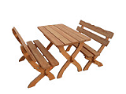 | 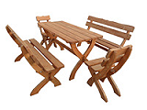
Záhradné sedenie 1  Stôl + 2 lavice | Záhradné sedenie 2  Stôl + 2 lavice + stoličky
Cena 199,-€ vnútorné | Cena 249,-€ vonkajšie

Ukážkové snímky altánku:
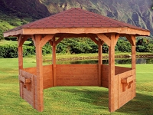

Bazár > Vonkajšia dlažba

Červená tehlová dlažba
Ponúkam na predaj tehlovú dlažbu červenej farby farby (viď obrázky). Cena 12 eur/m2. Rozmery dĺžka cca 21,5 cm, šírka 5,5-6 cm, výška 6 cm. Tehly sú mrazuvzdorné a je možné ich využiť aj ako dlažbu pod auto a pre voľné uloženie do štrku. K dispozícii cca 7 m2.
21. nov 2017  Zobrazení: 39 • Záujemcov: momentálne žiadny | 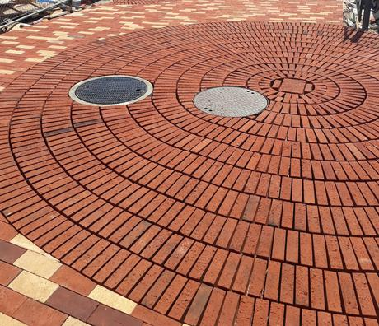12€
Začiatok formulára
Spodná časť formulára
Ceny závisia od predbežných plánov.
Celková cena za vonkajšiu prestavbu aj z finančnou rezervou činí približne 45 000€ ( s odchýlkou asi 5 000€ na nečakané udalosti v projekte)

